(19) KG |  | (11) 162 | (13) U | (46) 30.08.2013
(51) | F24J 2/46 (2013.01)

ГОСУДАРСТВЕННАЯ СЛУЖБА ИНТЕЛЛЕКТУАЛЬНОЙ СОБСТВЕННОСТИ
и инноваций при Правительстве КЫРГЫЗСКОЙ РЕСПУБЛИКИ
(12) ОПИСАНИЕ ПОЛЕЗНОЙ МОДЕЛИ
к патенту Кыргызской Республики

(19) KG (11) 162 (46) 30.08.2013

(21) 20130008.2
(22) 22.05.2012
(46) 30.08.2013, Бюл. №8
(76) Сатыбалдиев А.Б., Матисаков Т.К., Исманжанов А.И. (KG)
(56) KG 45, кл. F24J 2/46, 2001
(54) Солнечный водонагревательный коллектор
(57) Полезная модель относится к гелиотехнике и может быть использовано в системах горячего водоснабжения.
В основу настоящего устройства поставлена задача создания такой конструкции солнечного коллектора, которая позволила бы повысить эффективность использования солнечного излучения для превращения его в тепловую энергию воды за счет увеличения максимального сбора лучистой энергии солнца нагреваемой поверхностью солнечного коллектора. Кроме того, задачей предложенного устройства является усовершенствование солнечного коллектора путем изменения конструкции отдельных элементов для снижения трудоемкости их изготовления, снижения стоимости и повышение эффективности работы водонагревательных коллекторов.
Поставленная задача решается тем, что солнечный водонагревательный коллектор, содержащий стеклянную емкость и металлические трубки, а также крышку стеклянной емкости, внутренние стенки этой емкости покрыты зеркальным покрытием, а внутри емкости находятся тепловоспринимающая панель и покрытая черным лаком металлическая спиралеобразная трубка, которые холодной сваркой закреплены на крышке. 1 н.п. ф., 1 фиг.

(21) 20130008.2
(22) 22.05.2012
(46) 30.08.2013, Bul. num. 8
(76) Satybaliev A.B., Matisakov T.K., Ismanjanov A.I. (KG)
(56) KG 45 cl. F24J 2/46, 2001
(54) Solar water heating collector
(57) The invention relates to a solar engineering and can be used in hot water systems.
The problem of creating the present design of solar collector unit, which would allow more efficient use of solar radiation for to convert it into thermal energy of water by increasing the maximum collection of radiant energy of the sun by the heating surface of the solar collector is laid in the basis of the invention. Furthermore, the problem of the proposed device is to improve the solar collector by changing the design of individual elements for reducing the complexity of their manufacture, reducing costs and improving the efficiency of water-heating collectors operation.
The stated problem is solved in that the solar water heating collector, containing a glass container and metal pipes and the glass container cover as well; the inner walls of this container are covered with a mirror coating, heat receptive panel and the metal spiral tube, covered with black lacquer, are placed inside the container, which are fastened by cold welding on the cover. 1 independ. claim, 1 figure.

Полезная модель относится к гелиотехнике и может быть использовано в системах горячего водоснабжения.
Известен солнечный водонагреватель, содержащий коллектор, подключенный к нему вертикальный теплоаккумулирующий резервуар и установленный в последний бак, причем резервуар имеет прозрачные стенки, коллектор выполнен кольцевым (А.с. SU 1451476, кл. F24J 2/30, 2/34, 1989).
Известный солнечный водонагреватель сложный по конструкции и не достаточно эффективен в стабилизации теплообмена в течение дня.
Известен вакуумированный трубчатый коллектор, имеющий стеклянную трубчатую оболочку и соосно расположенную внутри нее тепловоспринимающую металлическую трубку, а также отражатель (в виде отражающей пленки), расположенный на нижней половине внутренней стенки стеклянной трубы. Отражатель концентрирует часть солнечного излучения на металлическую трубку, через которую протекает теплоноситель (Харченко Н.В. Индивидуальные солнечные установки. - М.: Энергоатомиздат, 1991. - С. 41-42). Пространство между стеклянной трубой и металлической трубкой вакуумировано.
Недостатком указанного коллектора является однослойность стеклянной защитной трубы, что снижает сопротивление теплопередаче на окружающую среду, а также сложность технологии их изготовления: наличие соединения металл-стекло, являющееся очень хрупким и недолговечным из-за различий в коэффициентах линейного расширения металла и стекла. При многократных циклических изменениях температуры во время работы коллектора это соединение часто растрескивается.
При этом необходимо заново произвести операцию пайки стеклянной трубки с металлической трубкой.
Наиболее близким по технической сущности к заявляемому решению является солнечный водонагревательный коллектор, содержащий металлическую трубку для теплоносителя и коаксиальные ей вакуумированные стеклянные трубки со спаянными между собой концами (KG 45, кл. F24J 2/46, 2001).
Известный солнечный водонагреватель сложный по конструкции, имеет многослойное покрытие, усложняющее его эксплуатацию, являющееся очень хрупким и недолговечным.
В основу настоящего устройства поставлена задача создания такой конструкции солнечного коллектора, которая позволила бы повысить эффективность использования солнечного излучения для превращения его в тепловую энергию воды за счет увеличения максимального сбора лучистой энергии солнца нагреваемой поверхностью солнечного коллектора. Кроме того, задачей предложенного устройства является усовершенствование солнечного коллектора путем изменения конструкции отдельных элементов для снижения трудоемкости их изготовления, снижения стоимости и повышение эффективности работы водонагревательных коллекторов.
Поставленная задача решается тем, что солнечный водонагревательный коллектор, содержащий стеклянную емкость и металлические трубки, а также крышку стеклянной емкости, внутренние стенки этой емкости покрыты зеркальным покрытием, а внутри емкости находятся тепловоспринимающая панель и покрытая черным лаком металлическая спиралеобразная трубка, которые холодной сваркой закреплены на крышке.
Заявляемая конструкция обеспечивает возможность повышения теплопроизводительности солнечного водонагревателя за счет увеличения рабочей воды в металлической спиралеобразной трубке и концентрации солнечного излучения в металлической спиралеобразной трубке и тепловоспринимающей панели коллектора. Это достигается тем, что при увеличении витков металлической спиралеобразной трубки растет объем рабочей воды, солнечное излучение поглощается металлической спиралеобразной трубкой и тепловоспринимающей панелью, расположенных в фокусе зеркального покрытия для концентрации солнечных лучей.
На фиг. 1 схематически изображен солнечный водонагревательный коллектор.
Солнечный водонагревательный коллектор состоит из стеклянной емкости 1, внутри которой находится металлическая спиралеобразная трубка 2 покрытый черным матовым лаком 4 и припаянная к наружной поверхности трубки с тепловоспринимающей панелью 3. Крышка 5 прикреплена на горле стеклянной емкости 1 и металлическая спиралеобразная трубка удерживается на крышке с помощью холодных сварок 6. Стенки стеклянной емкости с внутренней стороны до лицевой части покрыты с зеркальным покрытием 7 для концентрации солнечных лучей.
Коллектор работает следующим образом: солнечные лучи, проходя через стеклянную емкость 1, поглощаются зачерненной поверхностью металлической спиралеобразной трубкой 2 и тепловоспринимающей панели 3. Отраженные лучи от зеркального покрытия 7 коллектора для концентрации солнечных лучей вторично поглощаются металлической спиралеобразной трубкой и тепловоспринимающей панелью. От полученной энергии повышается температура металлической спиралеобразной трубки и тепловоспринимающей панели коллектора в целом за счет парникового эффекта. Тепловая энергия через стенки металлической спиралеобразной трубки 2 передается теплоносителю (воде), которая протекает по этой трубке. Вода, находящаяся в металлической спиралеобразной трубке 2 коллектора, постепенно нагревается и за счет разности плотностей воды (холодней и горячей), возникает естественное давление, создающее циркуляцию воды по всей системе. В результате нагретая вода поднимается вверх, и горячая вода будет подана в бак или потребителю (на чертеже не указано).
Толщина стеклянной емкости обусловливает снижение теплопотери конвекции и теплопроводности в окружающую среду.
Солнечное излучение, проходя через стеклянную емкость 1 непосредственно поглощается зачерненной поверхностью металлической спиралеобразной трубкой 2, что существенно облегчает процесс теплопередачи к нагреваемой воде и тем самым повышает КПД и производительность коллектора в целом.
Стеклянная емкость изолирована от внешней среды крышкой, плотно прикрепленной к его горлу, который устраняет утечку и теплопроводность нагретого воздуха, находящегося внутри, следовательно, уменьшает теплопотерю в окружающую среду конвективным способом.

Формула полезной модели
Солнечный водонагревательный коллектор, содержащий стеклянную емкость и металлические трубки, отличающийся тем, что стеклянная емкость имеет крышку, внутренние стенки этой емкости покрыты зеркальным покрытием, а внутри емкости находятся тепловоспринимающая панель и покрытая черным лаком металлическая спиралеобразная трубка, которые холодной сваркой закреплены на крышке.

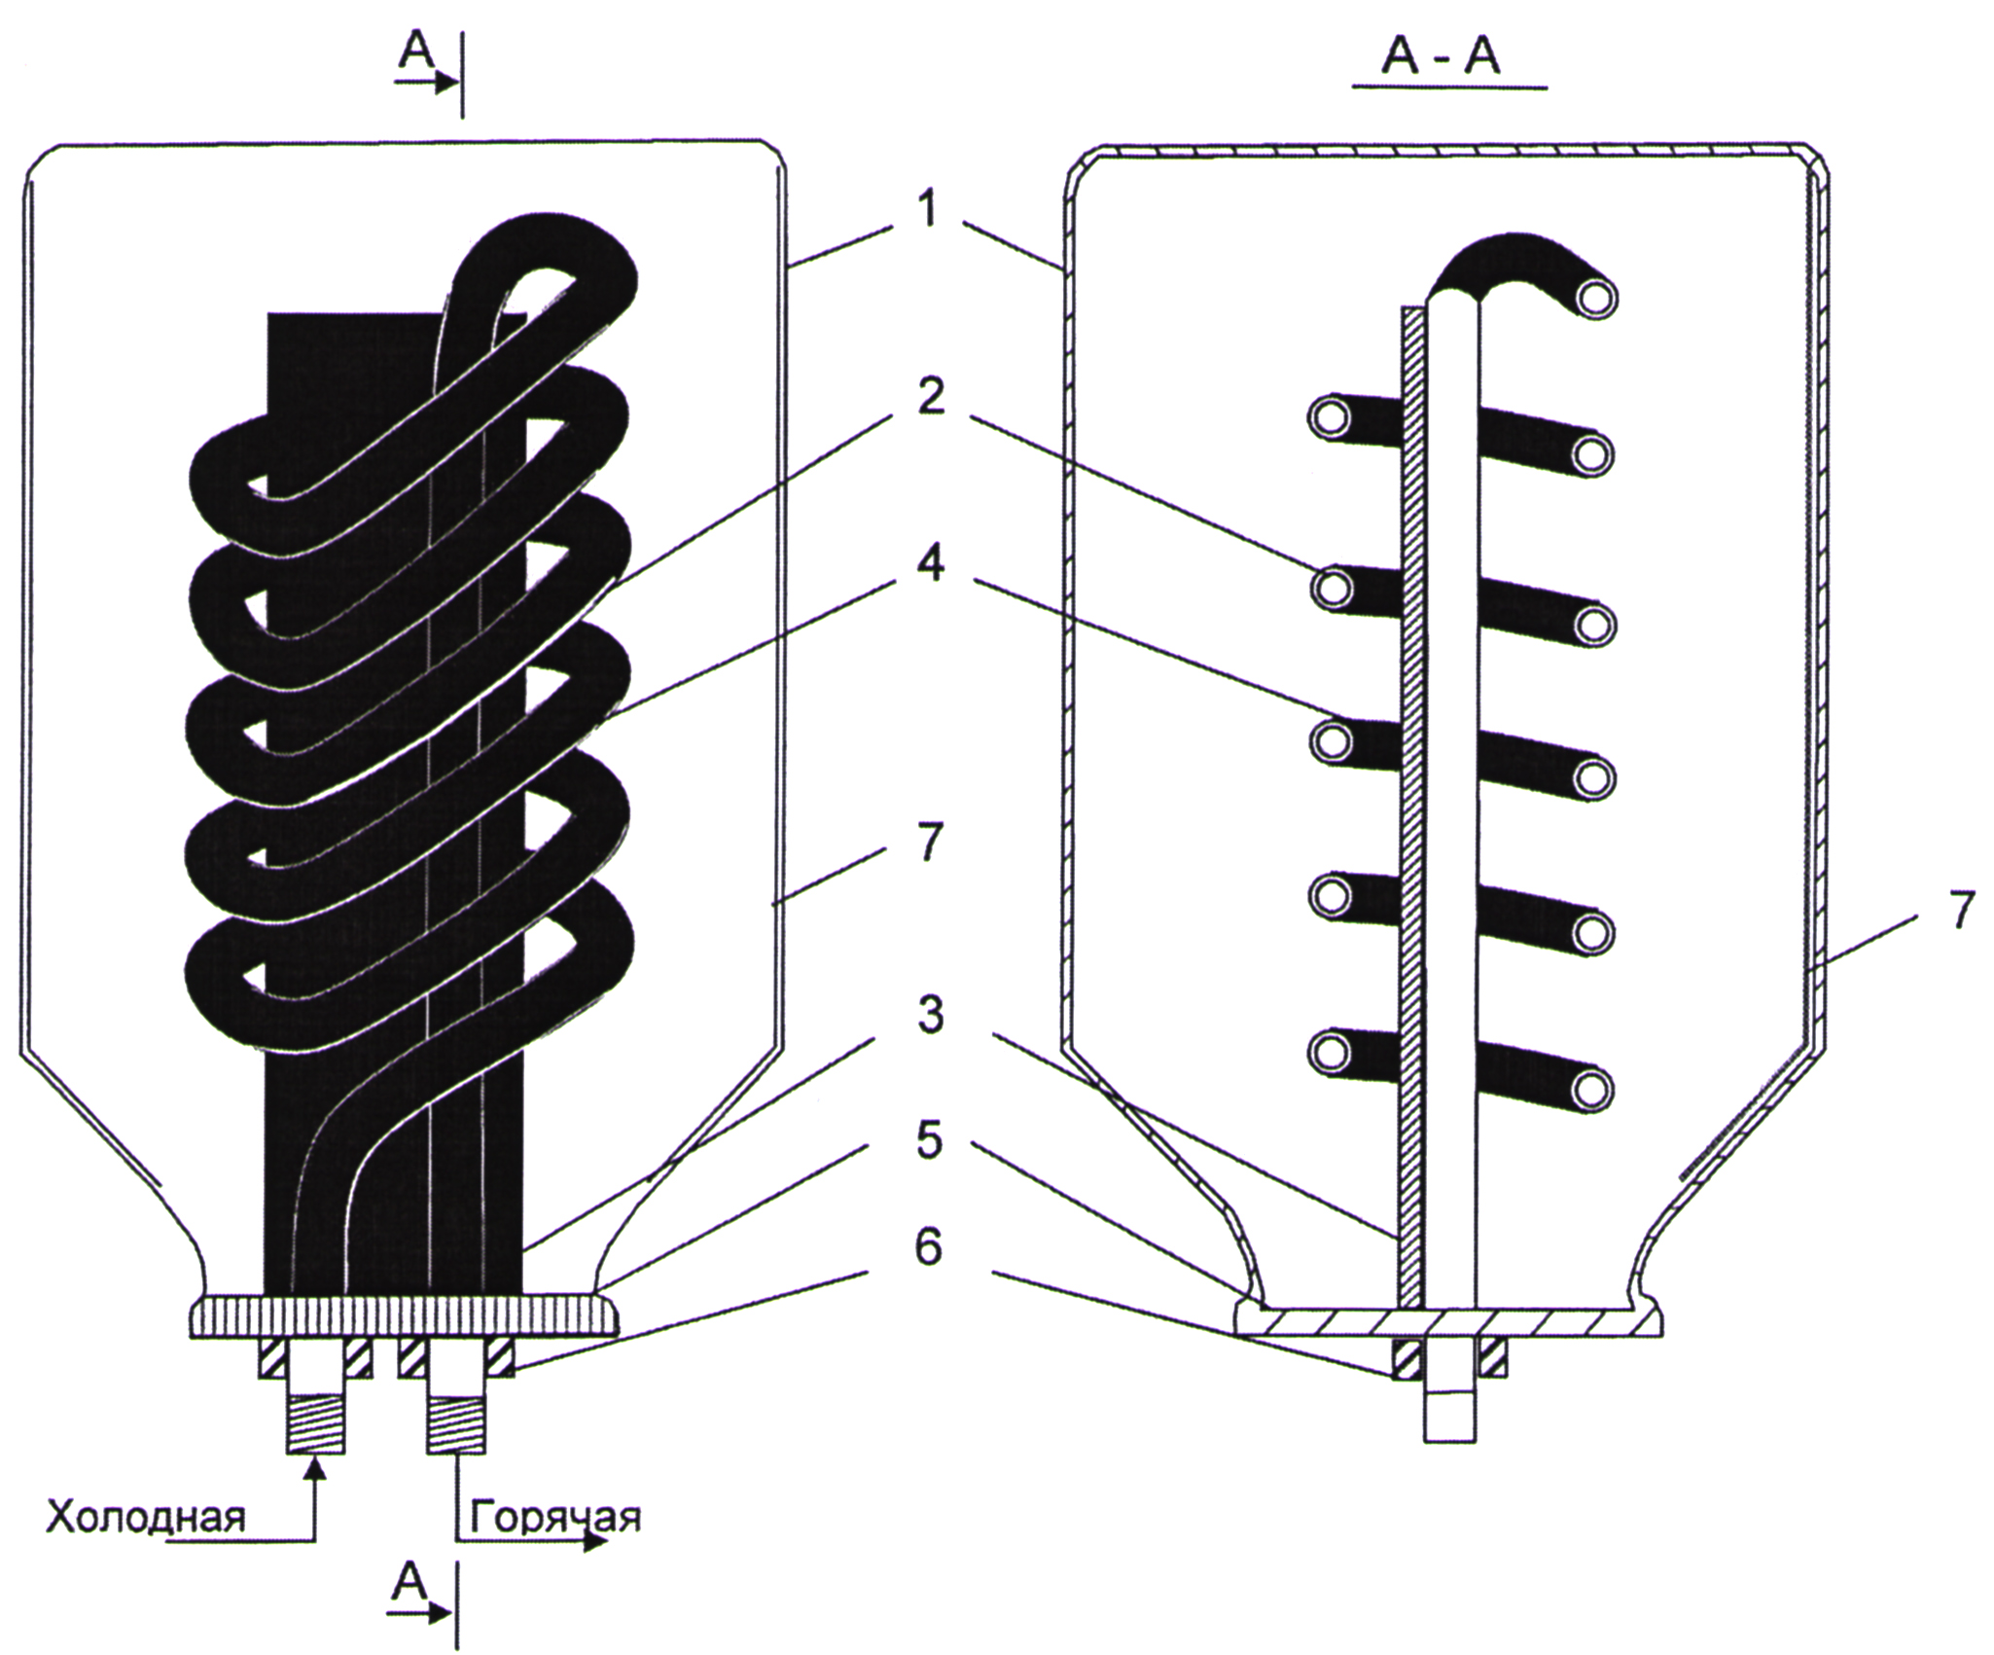

Фиг. 1

Выпущено отделом подготовки материалов
_______________________________________________________________________________
Государственная служба интеллектуальной собственности и инноваций при Правительстве Кыргызской Республики,
1
720021, г. Бишкек, ул. Московская, 62, тел.: (312) 68 08 19, 68 16 41; факс: (312) 68 17 03

